GEOMETRIE – ZÁKLADNÍ POJMY
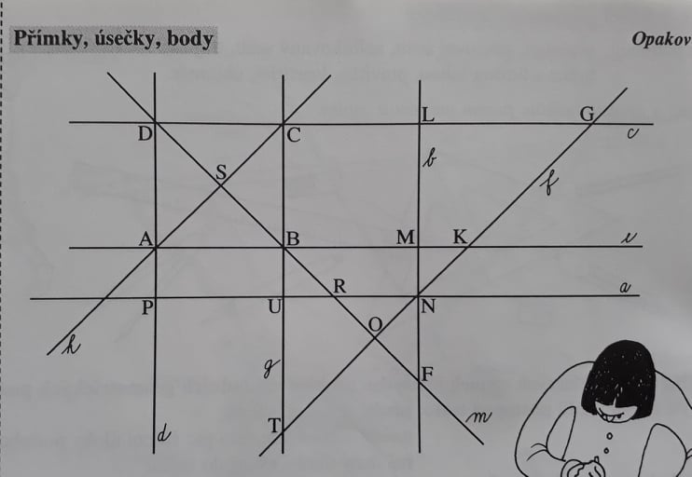

Pozorně si PŘEČTI ZADÁNÍ a VYPLŇ TABULKU (k ověření použij pravítko s ryskou):
1) Vypiš přímky vzájemně rovnoběžné:
2) Vypiš 3 dvojice přímek navzájem kolmých:
3) Vypiš 3 dvojice přímek navzájem různoběžných:
4) Vypiš body, které leží na přímce m :
5) Vypiš aspoň 3 body, které neleží na přímce m :
6) Najdi 2 čtverce a napiš jejich názvy:
7) Najdi 3 obdélníky a napiš jejich názvy:
8) Najdi 3 trojúhelníky a napiš jejich názvy:
9) Které body náleží úsečce TG ?
10) Které úsečky jsou vyznačeny na přímce a ?
11) Které přímky se protínají v bodě M ?
12) Jaká je vzájemná poloha přímek e, c ?
13) Jaká je vzájemná poloha přímek a, f ?
14) Jaká je vzájemná poloha přímek f, m ?
15) Který bod je průsečíkem přímek a, b, f ?

